宣汉县南坝镇前河杨驷殿集中式饮用水水源保护区划分方案

（征求意见稿）

宣汉县人民政府
二0二五年一月

目 录

一、水源地保护区划分原因……………………………1
二、划分依据……………………………………………1
三、划分结果……………………………………………3
四、保护区划分图件及拐点坐标……………………………4

一、水源地保护区划分原因
根据《中共中央国务院关于全面推进乡村振兴加快农业农村现代化的意见》（中发〔2021〕1 号）、四川省水利厅《关于开展第一批乡村水务试点县建设的通知》（川水函〔2021〕1452号）精神，并按照四川省关于“乡村水务试点县”的要求，宣汉县成功申报为试点县。为积极推进城乡水务一体化建设，2022 年 9 月，宣汉县发改局以《宣汉县发展和改革局关于宣汉县乡村水务试点县供水保障工程可行性研究报告的批复》（宣发改审〔2022〕273号）同意宣汉县建设宣汉县乡村水务试点县供水保障工程。其中宣汉县乡村水务试点县供水保障工程包含 “宣汉县乡村水务试点县供水保障工程南坝供水工程”。为了保证居民的饮用水安全，保障饮用水源地水环境质量，更好地协调宣汉县的发展，宣汉县政府研究决定启动南坝镇饮用水水源地划定工作。
二、划分依据
（一）相关法律法规
1.《中华人民共和国环境保护法》（2015年1月1日起施行）
2.《中华人民共和国水法》（2016年7月修订）
3.《中华人民共和国水污染防治法》（2018年1月1日起施行）
4.《中华人民共和国长江保护法》（2021年3月1日起施行）
5.《饮用水水源保护区污染防治管理规定》（2010年10月修订）
6.《四川省嘉陵江流域生态环境保护条例》（2022年1月1日起施行）
7.《四川省饮用水水源保护管理条例》（2019年9月26日起施行）
8.《四川省饮用水水源保护区管理规定（试行）》（2024年1月1日起施行）
9.《四川省河湖长制条例》（2022年3月1日起施行）
10.《达州市集中式饮用水水源保护管理条例》（2024年12月修正）
（二）相关标准、技术规范
1.《地表水环境质量标准》（GB3838-2002）
2.《饮用水源保护区划分技术规范》（HJ338-2018）
3.《集中式饮用水水源地规范化建设环境保护技术要求》（HJ773-2015）
4.《生活饮用水集中供水单位卫生规范》（卫监发〔2001〕161号）
5.《饮用水水源保护区标志技术要求》（HJ/T433-2008）
6.《生活饮用水集中供水单位卫生规范》（卫监发〔2001〕161号）
7.《集中式饮用水水源环境保护指南（试行）》（环办〔2012〕50号）
8.《集中式地表饮用水水源地环境应急管理工作指南》（环办〔2011〕93号）
9.《突发环境事件信息报告办法》（环境保护部令第17号）
10.《关于答复全国集中式饮用水水源地环境保护专项行动有关问题 的函》（环办环监函〔2018〕767号）
11.《关于答复2019年饮用水水源地环境保护专项行动有关问题的函》（环办执法函〔2019〕647号）
12.《四川省集中式饮用水水源保护区勘界定标技术指南》（DB51T3163-2023FDIS）
13.《四川省“十四五”饮用水水源环境保护规划》（2022年9月）
14.《达州市“十四五”水安全保障规划》（2022年1月）
（三）其他相关文件和规划
1.《四川省水资源总体规划报告》（2000年8月）
2.《全国重要江河胡泊水功能区划（2011～2030年）》（2012年3月，水资源〔2012〕131号）
三、划分结果
取水口：宣汉县南坝镇天台社区场镇东北侧前河左岸，地理坐标为东经108°04′09.71″，北纬 31°25′56.90″。
（一）一级保护区
取水口下游100米至取水口上游1035米的龙口大桥下游侧，多年平均水位线对应高程线下的水域范围；一级保护区水域边界沿两岸纵深50米，但不超过X029临河侧的陆域范围。一级保护区水域面积为0.072km²，陆域面积约为0.115km²。
（二）二级保护区
取水口下游300米至取水口上游3050米的湘渝铁路前河大桥下游侧，多年平均水位对应高程线下除一级保护区外的水域范围。一级、二级保护区水域边界沿两岸纵深1000米但不超过流域分水岭的除一级保护区外的陆域范围。二级保护区水域面积为0.174km²，陆域面积为6.736km²。
（三）准保护区
二级保护区上边界上溯约2200米至张家湾支沟汇入口下游侧，多年平均水位对应高程线下的水域范围。准保护区水域边界沿两岸纵深1000米但不超过流域分水岭的陆域范围。准保护区水域面积为0.213km²，陆域面积为4.053km²。
- 保护区划分图件及拐点坐标
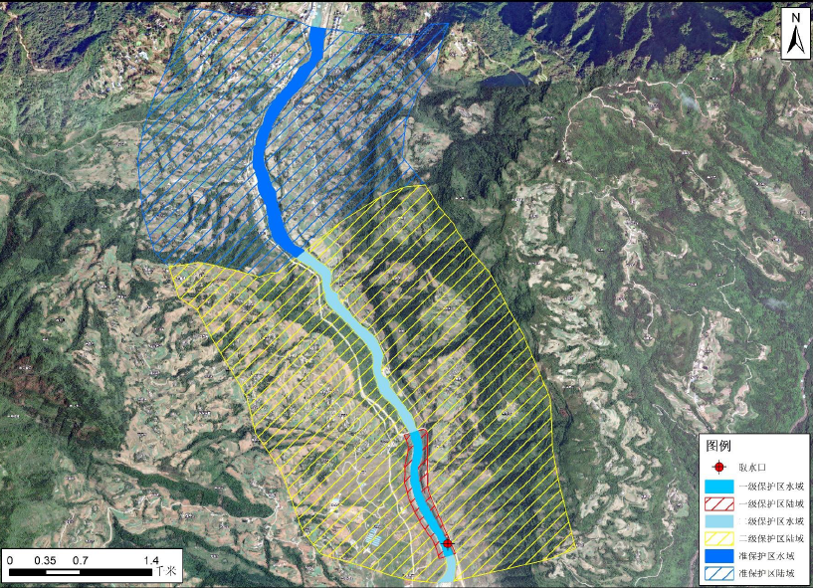
图1 达州市宣汉县南坝镇前河杨驷殿集中式饮用水水源地保护区总图
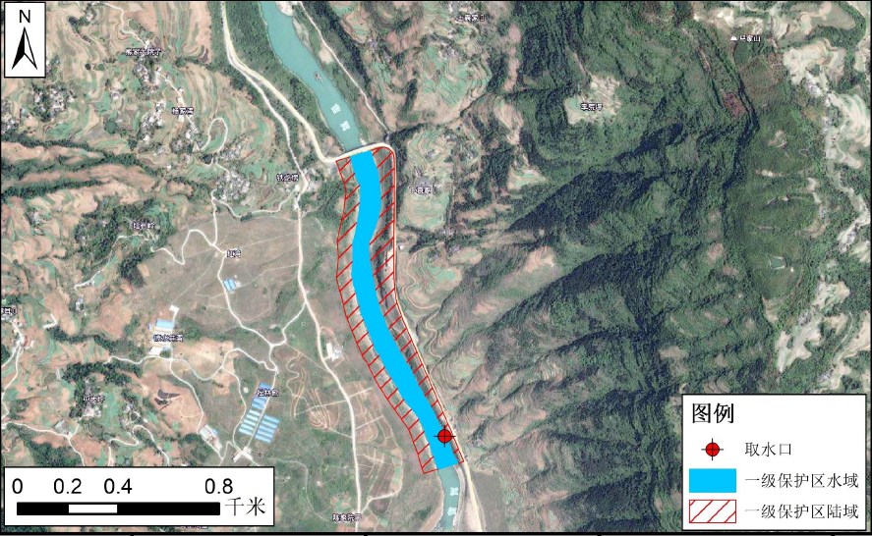
图2 达州市宣汉县南坝镇前河杨驷殿集中式饮用水水源地一级保护区
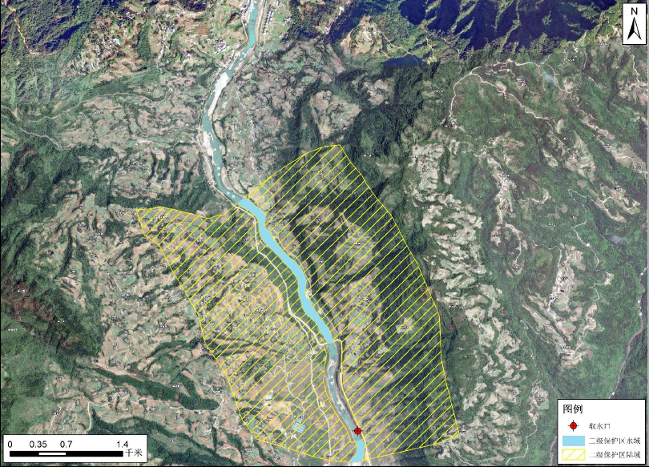
图3 达州市宣汉县南坝镇前河杨驷殿集中式饮用水水源地二级保护区
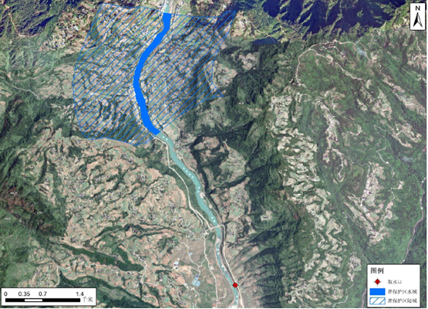
图4 达州市宣汉县南坝镇前河杨驷殿集中式饮用水水源地准保护区
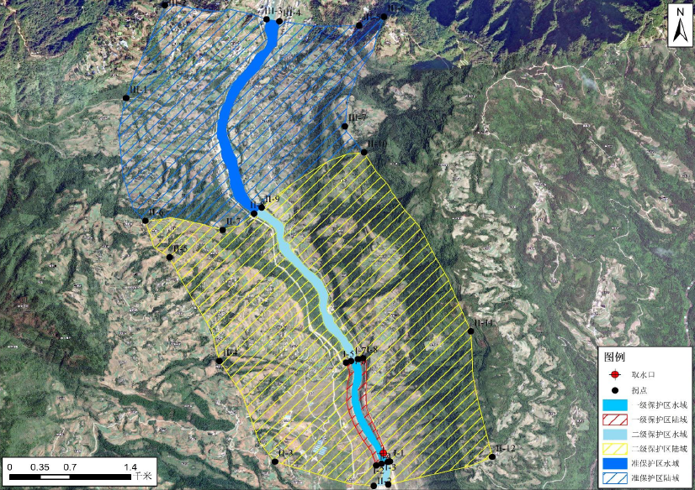
图5 达州市宣汉县南坝镇前河杨驷殿集中式饮用水水源地保护区拐点分布图
达州市宣汉县南坝镇前河杨驷殿集中式饮用水水源地保护区拐点坐标
保护区级别 | 拐点编号 | 经度 | 纬度
一级保护区 | I-1 | 108°4′12.58″ | 31°25′53.68″
一级保护区 | I-2 | 108°4′11.81″ | 31°25′53.48″
一级保护区 | I-3 | 108°4′09.45″ | 31°25′52.86″
一级保护区 | I-4 | 108°4′07.47″ | 31°25′52.36″
一级保护区 | I-5 | 108°3′56.22″ | 31°26′26.56″
一级保护区 | I-6 | 108°3′58.03″ | 31°26′27.05″
一级保护区 | I-7 | 108°4′00.58″ | 31°26′27.73″
一级保护区 | I-8 | 108°4′02.50″ | 31°26′28.06″
二级保护区 | II-1 | 108°4′11.97″ | 31°25′46.02″
二级保护区 | II-2 | 108°4′06.50″ | 31°25′45.58″
二级保护区 | II-3 | 108°3′29.43″ | 31°25′53.60″
二级保护区 | II-4 | 108°3′08.58″ | 31°26′27.08″
二级保护区 | II-5 | 108°2′49.88″ | 31°27′01.62″
二级保护区 | II-6 | 108°2′40.77″ | 31°27′13.74″
二级保护区 | II-7 | 108°3′09.82″ | 31°27′10.69″
二级保护区 | II-8 | 108°3′21.62″ | 31°27′16.14″
二级保护区 | II-9 | 108°3′24.44″ | 31°27′18.10″
二级保护区 | II-10 | 108°4′02.88″ | 31°27′36.48″
二级保护区 | II-11 | 108°4′42.97″ | 31°26′36.97″
二级保护区 | II-12 | 108°4′51.08″ | 31°25′55.18″
准保护区 | III-1 | 108°2′33.56″ | 31°27′54.56″
准保护区 | III-2 | 108°2′48.11″ | 31°28′25.36″
准保护区 | III-3 | 108°3′26.30″ | 31°28′20.73″
准保护区 | III-4 | 108°3′31.07″ | 31°28′20.11″
准保护区 | III-5 | 108°4′01.12″ | 31°28′18.65″
准保护区 | III-6 | 108°4′10.37″ | 31°28′21.61″
准保护区 | III-7 | 108°3′55.70″ | 31°27′45.17″

